<项目名称>
Error: Reference source not found

版本 <1.0>

[注：以下提供的模板用于 Rational Unified Process。其中包括用方括号括起来并以蓝色斜体（样式=InfoBlue）显示的文本，它们用于向作者提供指导，在发布此文档之前应该将其删除。按此样式输入的段落将被自动设置为普通样式（样式=Body Text）。]
[要定制 Microsoft Word 中的自动字段（选中时显示灰色背景），请选择 File>Properties，然后将 Title、Subject 和 Company 等字段替换为此文档的相应信息。关闭该对话框后，通过选择 Edit>Select All（或 Ctrl-A）并按 F9，或只是在字段上单击并按 F9，可以在整个文档中更新自动字段。对于页眉和页脚，这一操作必须单独进行。按 Alt-F9，将在显示字段名称和字段内容之间切换。有关字段处理的详细信息，请参见 Word 帮助。]
修订历史记录
日期 | 版本 | 说明 | 作者
2020-6-19 | 1.0 |  | 江罗倩

目录
1. 简介 4
1.1 目的 4
1.2 范围 4
1.3 定义、首字母缩写词和缩略语 4
1.4 参考资料 4
1.5 概述 4
2. 事件流 – 设计 4
2.1 VOPC类图 4
2.2 顺序图 4
2.3 协作图 4
3. 派生需求 4

Error: Reference source not found

简介

目的
实现本用例的目的是支持管理员检索用户提交的订单，对订单进行变更管理，确认，审核，并且进行订单的发货管理。该用例实现规约对用例的实现起参考、指导目的，阐明了具体设计细节。

范围
此用例实现规约作用于系统管理员订单管理这一用例，受其影响包括商品，订单数据库，系统后台订单管理页面，对应的用例的活动图如下：
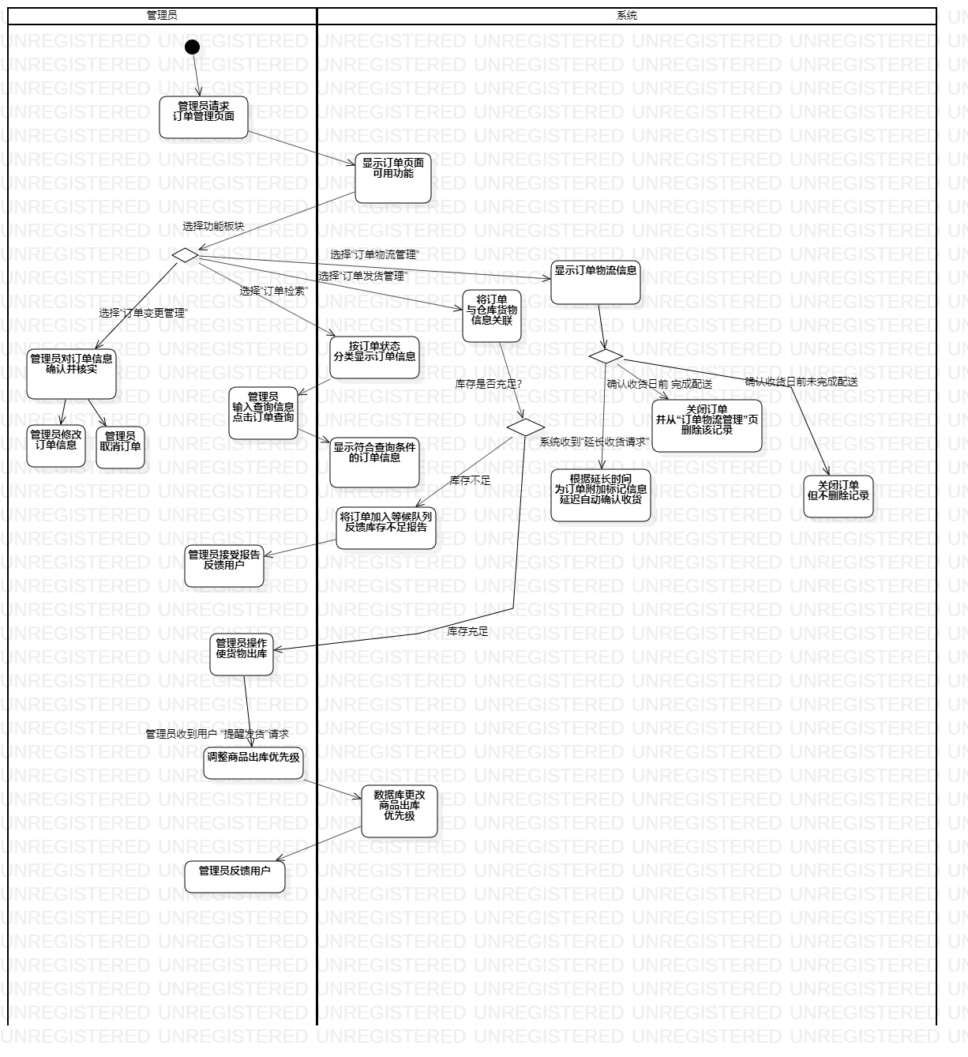

定义、首字母缩写词和缩略语
术语 | 定义和信息 | 格式 | 验证规则 | 别名
订单量 | 统计周期（日/月/年）内的订单量
可销售库存 | 网站前台显示的库存，也就是可以对外售卖的库存。当“可销售库存＞0”时，前台网站则会显示商品可销售；而当“可销售库存＝0”时，前台网站则会显示商品缺货
锁定库存 | “用户下单锁定库存，支付后扣减库存。锁定库存指的下单时占用库存，保证客户下单后支付的订单都是有货可发，而不会相互冲突”

参考资料
[1]淘宝电商必懂的100个专业术语https://www.docin.com/p-1328738393.html
[2]如何快速获得一份完美的亚马逊销售报表? https://zhuanlan.zhihu.com/p/109077373

概述
本用例实现规约分为三部分：第一部分对用例的概况做出介绍；第二部分给出用例的设计细节，包括VOPC类图、顺序图、协作图等；第三部分对用例的派生需求做出考虑。

事件流 – 设计

VOPC类图
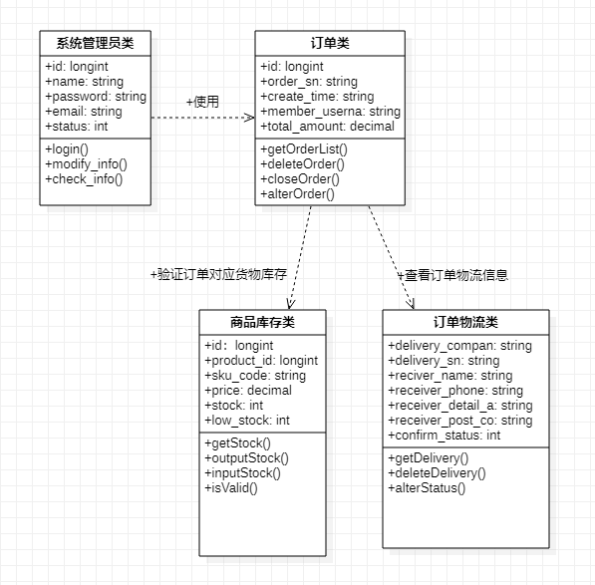

顺序图
订单变更管理
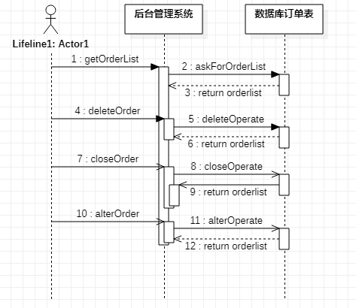

订单发货管理
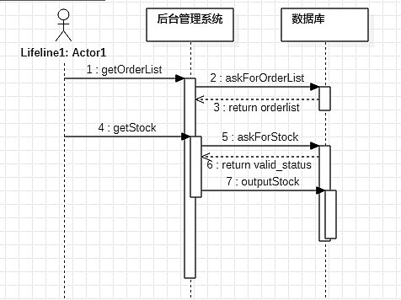

订单物流管理
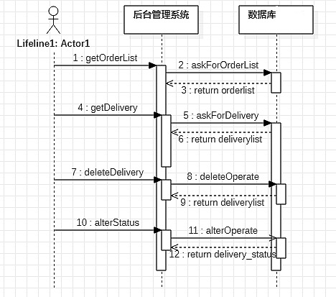

协作图
订单变更管理
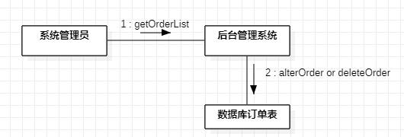

订单发货管理
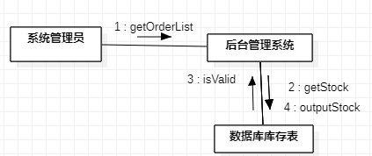

订单物流管理
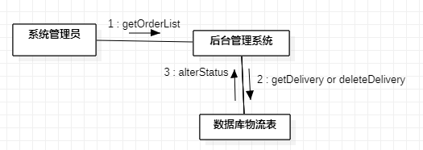

派生需求

法律问题
商品的种类必须在法律允许范围内，所以添加商品需要进行审核。

易用性需求
页面描述要清晰、无歧义，页面展示风格、输入内容校验规则等需进行统一，使系统简单易用，便于操作。

可靠性需求
应考虑故障处理措施等，增强系统的容错性和抗风险能力；对数据应该进行检查与提示，防止数据异常。

兼容性需求
系统需要考虑兼容不同操作系统和浏览器的问题。

性能需求
支持1万用户同时在线，支持GB级数据；大部分情况下平均响应时间不超过1.5秒，高峰时段不超过4秒；非高峰时段根据特定条件进行搜索，可以在3秒内得到搜索结果。

